В Красноярском крае прошел
«День картофельного поля 2018»


Специалисты филиала ФГБУ «Россельхозцентр» по Красноярскому краю приняли участие в практическом семинаре «ДЕНЬ КАРТОФЕЛЬНОГО ПОЛЯ», состоявшегося 27 июля 2018 года на базе СПСК «Сибирские овощи» (д. Куваршино Емельяновского района). Семинар был посвящен рассмотрению вопросов подбора и выращивания новых высокоурожайных сортов картофеля в условиях Красноярского края, технологических приемов повышения эффективности картофельного производства (обработка почвы, внесение удобрений и т.д.). В мероприятии приняли участие представители картофелеводческих хозяйств Березовского, Емельяновского, Шушенского районов края, а также гости из Кемеровской области и Республики Тыва, представители организаций, торгующих семенным материалом, удобрениями и техникой. Общая численность участников составила около 30 человек.
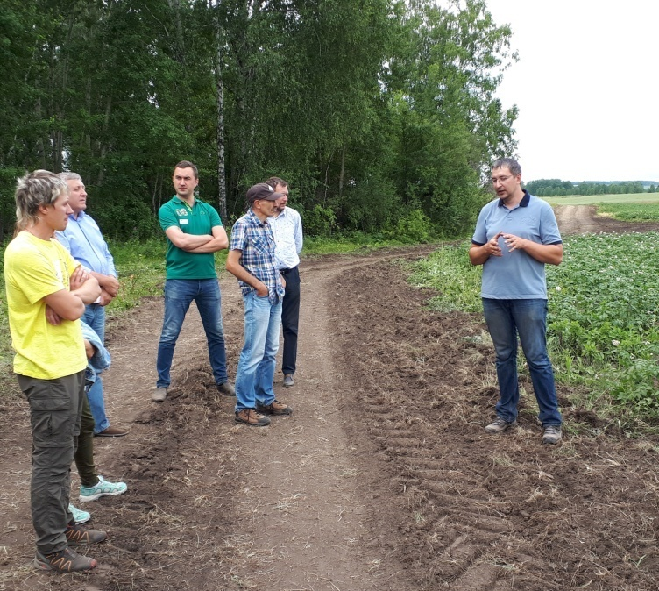 | 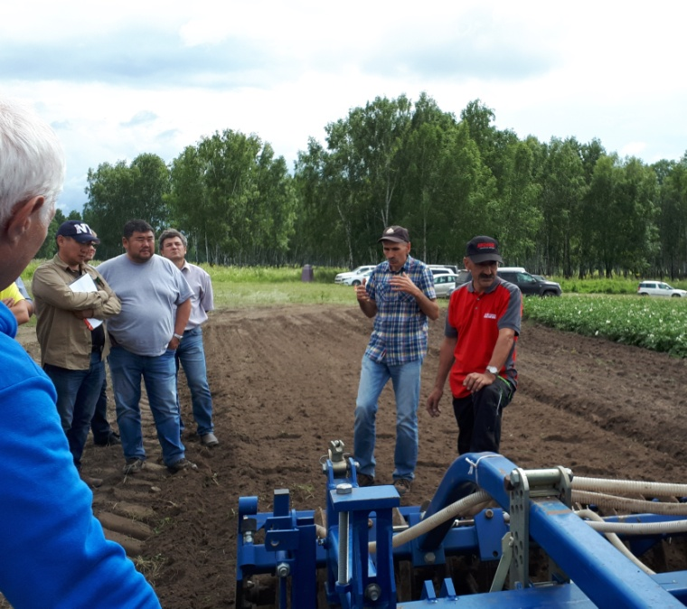
Фото 1. Агроном СПСК «Сибирские овощи» Семенов В.И. (крайний справа) рассказывает об испытываемых в хозяйстве сортах картофеля. | Фото 2. Руководитель СПСК «Сибирские овощи» Н.Б. Калинин представляет технику  и демонстрирует качество выполняемых ею работ.

В Красноярском крае производственные посадки картофеля в 2018 году составляют 5,68 тыс.га. Хозяйства, занимающиеся промышленным выращиванием культуры, расположены в основном в пригороде Красноярска и на юге края. Специалисты филиала ежегодно оценивают качество семенного картофеля, проводят апробацию посадок культуры, ведут фитосанитарные наблюдения за вредными объектами и в случае превышения их численности ЭПВ или наступления эпифитотии информируют сельхозтоваропроизводителей о необходимости проведения защитных мероприятий. Ведется работа по сертификации. Емельяновский межрайонный отдел филиала обслуживает пригородные хозяйства, в том числе занимающиеся выращиванием картофеля (14 хозяйств). Ежегодно в СПСК «Сибирские овощи» в рамках клубневого анализа исследуется 250 тонн картофеля 4 сортов (Беллароза, Венди, Гала, Романце). В предыдущем году хозяйство апробировало с помощью Россельхозцентра 21 га посадок культуры, в этом году планируется апробировать 12 га. Агрономическая служба хозяйства работает в тесном контакте с межрайонным отделом по вопросам защиты растений (выявление вредных объектов, необходимость проведения защитных мероприятий и т.д.). Поэтому специалисты краевого Россельхозцентра желанные участники подобных мероприятий.
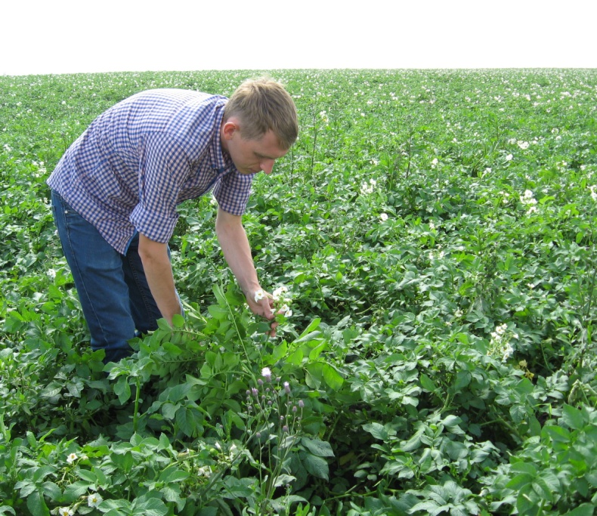 | 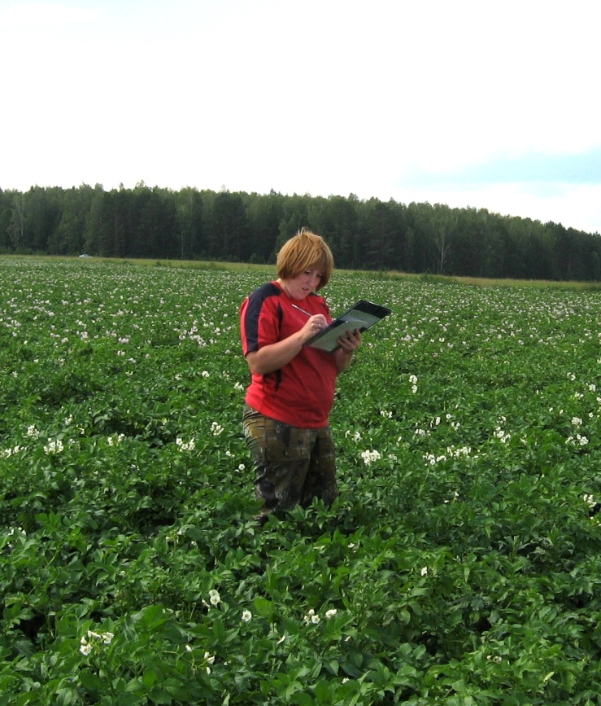
Фото 3. Начальник Емельяновского межрайонного отдела А.А. Колмаков учитывает вредные объекты на посадках картофеля. | Фото 3. Главный агроном Емельяновского межрайонного отдела Пехтерева Т.Д. проводит апробацию посадок картофеля.

Семинар проходил в форме неформальной беседы. Глава СПСК «Сибирские овощи» Н.Б. Калинин рассказывал о биологических особенностях выращиваемых в хозяйстве сортов картофеля – Беллароза, Винета, Ред Соня и др. Была проведена демонстрация посадки и уборки картофеля с использованием новой спецтехники, имеющейся в хозяйстве. Участники делились своим опытом, вносили дополнения, завязывали новые контакты и т.д. Неформальная обстановка мероприятия, живой интерес рассматриваемых вопросов со стороны участников, их энтузиазм оставили позитивное впечатление и в очередной раз подтвердили необходимость и важность проводимой в крае филиалом работы в области картофелеводства.

